SKT, 고객만족도 3대 조사
‘그랜드슬램’ 달성!
- NSCI, KS-SQI에 이어 KCSI 이통부문 1위 오르며 3대 고객만족도 조사 석권
- KCSI 역대 최고 점수로 25년 연속 수위에… SK ICT 패밀리 다수도 1위 기록
- “고객 입장에서 서비스 만들고 개선해 고객에게 더 큰 사랑 받는 회사 될 것”
엠바고 : 배포 즉시 사용 가능합니다.

[2022. 10. 11]

SK텔레콤(대표이사 사장 유영상, www.sktelecom.com)은 한국능률협회컨설팅 주관 2022년 한국산업 고객만족도 조사(KCSI ; Korean Customer Satisfaction Index)에서 25년 연속 이동통신부문 1위에 올랐다고 11일 밝혔다.

지난 4월 국가고객만족도(NCSI) 1위(25년 연속)와 7월 한국서비스품질지수(KS-SQI) 1위(23년 연속)를 기록했던 SKT는 이번 KCSI 조사의 1위 기록으로, 다시 한 번 국내 고객만족도 3대 조사 이동통신부문에서 그랜드슬램을 달성하게 됐다.

3대 조사에서 23년 연속 그랜드슬램을 기록 중인 기업은 국내 산업 전체를 통틀어 SKT가 유일하다.

■ 역대 최고점으로 KCSI 25년 연속 1위… SK ICT패밀리사도 다수 1위 기록

SKT가 11일 1위를 기록한 KCSI는 지난 1992년부터 한국능률협회컨설팅이 발표 중으로, 국내 산업별 상품과 서비스에 대한 고객들의 만족 정도를 나타내는 대표적인 지수로 평가된다.

특히, 이번 KCSI에서 SKT는 고객 경험 혁신과 서비스 품질 개선 및 AI를 활용한 보이스 피싱 예방 등 고객 보호를 위한 지속적인 노력 등이 높이 평가 받아, 지난해와 비교해 1.2점 상승한 역대 최고 점수인 86.3점을 기록하며 다른 업체들과의 격차를 2.6점차로 확대했다.
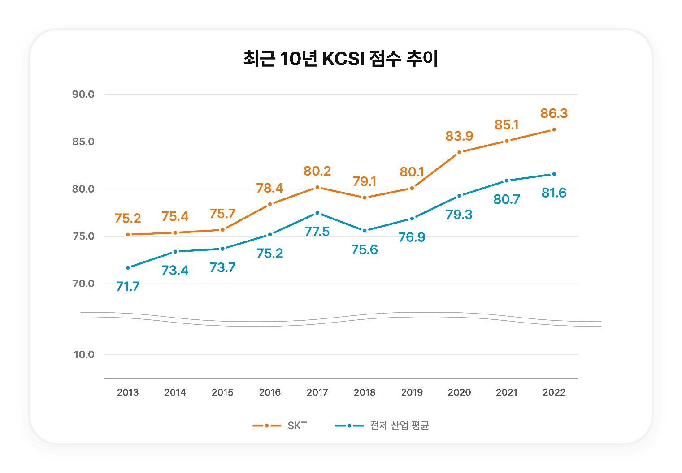

SK ICT패밀리 회사들도 이번 KCSI조사에서 다수 1위를 기록했다.

SK브로드밴드는 IPTV와 초고속인터넷에서 단독 1위를, SK텔링크는 국제전화 부문 8년 연속 1위를 각각 차지했다.

또한 11번가는 오픈마켓 부문 14년 연속 1위, 티맵모빌리티는 내비게이션 부문 5년 연속 1위, SK스토아는 T커머스 부문 2년 연속 1위를 차지하는 등 유무선 통신 서비스는 물론, ICT 서비스 전반에서 높은 고객 만족도를 얻은 것으로 나타났다.

■ ‘고객을 최우선으로’ 고객 만족도 제고 관점에서 서비스 개선에 총력

SKT는 고객 만족도 제고를 최우선 가치로 두고 상품∙서비스 개발 과정에서 고객의 경험과 의견이 서비스에 반영되도록 노력해 왔다.

대표적으로, 대표이사와 주요 서비스 총괄 임원, SK ICT 패밀리 주요 임직원이 참여하는 ‘고객가치혁신 회의’를 매월 개최한다.

이 회의에서는 SKT및 ICT 패밀리의 전 사업 분야를 대상으로 고객이 서비스를 경험하는 과정에서 불편함을 느끼는 제도나 정책 등 고객 만족을 저해하는 요인을 찾아내 이를 제거한다.

또한, 고객으로부터 얻어낸 각종 데이터와 최신 트렌드를 기반으로 더 나은 경험을 제공하기 위한 방안을 다각도로 제안하고 사업부서가 실행하도록 한다.

이 외에도 ‘사내 평가단’과 MZ세대 구성원 중심의 ‘주니어 보드’ 제도를 통해 회사 시각에서의 서비스 개선이 아닌 실제 고객의 눈높이에서 서비스의 품질을 개선하기 위해 노력하고 있다.

■ 다양한 ICT 기술을 활용해 스팸∙스미싱 차단 등 개인 정보 보호에도 앞장

SKT는 다양한 ICT 기술을 활용해 날로 지능화되는 보이스피싱, 스팸∙스미싱 필터링으로부터 고객들을 보호하기 위해 최선을 다하고 있다.

한국인터넷진흥원에 접수된 신고 메시지, 경찰 접수된 보이스피싱 번호 등을 제공받아 AI, 딥러닝 및 다중 필터링에 적용해 스팸∙스미싱 문자와 보이스피싱을 차단하는 자체 시스템을 개발하여 운영 중이다.

특히 네트워크 상에서의 보이스피싱 수∙발신 차단은 통신사들 가운데 SKT만 유일하게 지원하고 있다.

SKT는 지난 9월 기준 39만개의 음성 스팸 번호, 문자 스팸 4억 8천만 건을 차단하고, 스미싱 범죄 문자 382만 건을 막는 등 총 489억원(※ SKT사회적 가치 측정 방식 적용)의 고객 피해를 예방했다.

■ T우주, T멤버십 2.0 등으로 고객 혜택 강화하고 편의성은 크게 높여

SKT는 지난해 국내 스타트업부터 글로벌 사업자까지 다양한 파트너와 함께 만든 구독상품 ‘T우주’를 통해 고객들에게 새로운 경험을 선사하며 관련 생태계를 넓혀 나가고 있다.

지난해 8월 선보인 구독상품 ‘T우주’는 온∙오프라인 쇼핑과 식음료 영역, 디지털 서비스, 화장품, 교육, 가전 렌탈 등 고객들의 소비 생활 전반과 연결된 다양한 상품을 파격적인 혜택으로 제공함으로써 론칭 1년 만에 월간 실사용자 140만 이상의 국내 대표 구독 상품으로 자리 잡았다.

또한 이동통신 업계 최초로 선보였던 T멤버십을 고객 선호도를 반영해 제휴처를 늘리고 최근 변화된 소비 패턴에 맞춰 고객이 할인이나 적립 가운데 원하는 방식을 선택할 수 있는 ‘T멤버십 2.0’으로 개편해 고객 편의를 크게 높였다.

홍승태 SKT 고객가치혁신담당은 “올해 국내 고객만족도 3대 조사 모두에서 1위를 기록한 것은 고객에게 최고 품질의 서비스를 제공하기 위한 SKT의 노력을 인정 받았다는 점에서 의미가 있다”며 “앞으로도 고객의 입장에서 서비스를 만들고 개선해 고객에게 더 큰 사랑을 받는 회사가 될 것”이라고 밝혔다.

▶ 관련문의 : SK텔레콤 PR담당 혁신PR팀 문진호 매니저 (02-6100-3837)

